Картотека игр для детей старшего дошкольного возраста на основе метода фокальных объектов ТРИЗ.

РЕКЛАМА САПОГ
Форма работы: групповая / индивидуальная.

Образовательные области согласно ФГОС ДО: речевое развитие, социально-коммуникативное развитие, познавательное развитие, художественно-эстетическое развитие.
Задачи игры: развивать воображение, ассоциативное мышление; развивать речевую и познавательную активность, активизировать словарь детей, воспитывать самостоятельность и инициативность; развивать умение поиска новых идей и характеристик объекта на основе присоединения к исходному объекту свойств других, выбранных случайно, объектов; объяснять практическое использование нового объекта.
Материалы и оборудование: картинки предметов по различным темам, чистые листы, карандаши.
Ход игры:
- Ребята, к нам обратились предприятия по производству различных товаров. Предлагаю вам побыть в роли рекламных агентов и прорекламировать товары этих предприятий, чтобы повысить на них спрос.
На столе лежат карточки картинками вниз. Один из детей случайным образом берет картинку и сообщает, какой объект на ней изображен. (Например, сапоги).
- Ребята, как нам расширить ассортимент сапог на предприятии и повысить спрос на данную продукцию?

Детям предлагается также случайным образом выбрать несколько предметов и описать их свойства.
Признаки случайных объектов:
Свитер – теплый, вязанный, новинка;
Вертолет – летает, с пропеллером, перевозит людей;
Шкаф – вместительный, можно хранить вещи, с дверцами;
Кроссовки – красивые, модные, спортивные, быстрые.

Когда определены признаки случайных объектов, детям предлагается присоединить данные признаки к рекламируемому товару, в данном случае - сапоги.
Признаки случайных объектов к рекламируемому товару:
Признаки свитера – сапоги теплые, вязанные, новинка;
Признаки вертолета – сапоги с пропеллером, могут летать и переносить в разные места;
Признаки шкафа – сапоги с дверцами, можно хранить вещи, вместительные;
Признаки кроссовок – сапоги красивые, модные, спортивные, быстрые.

Детям предлагается развить свои идеи и озвучить рекламный ролик на запрашиваемую продукцию, в данном случае - сапоги.
Рекламный ролик:
- Представляем Вашему вниманию нашу – новинку! Красивые, модные сапоги, в них вы никогда не замерзнете, они очень теплые, как вязанный свитер. Наши сапоги просто находка – они очень вместительные, потому что имеют дверцы, как у шкафа и вы можете хранить там вещи, которые будут всегда с вами, куда бы вы не отправились! А вы обязательно захотите путешествовать с нашими сапогами, потому что у них есть крылья и пропеллер, а значит они летают и смогут перенести Вас в любую точку Земли. И сделаете Вы это очень быстро, ведь наши сапоги как молния! Покупайте нашу новинку – модные, летающие, очень вместительные сапоги-молния!

Детям предлагается запечатлеть то, что у них получилось и перенести свои идеи на бумагу.

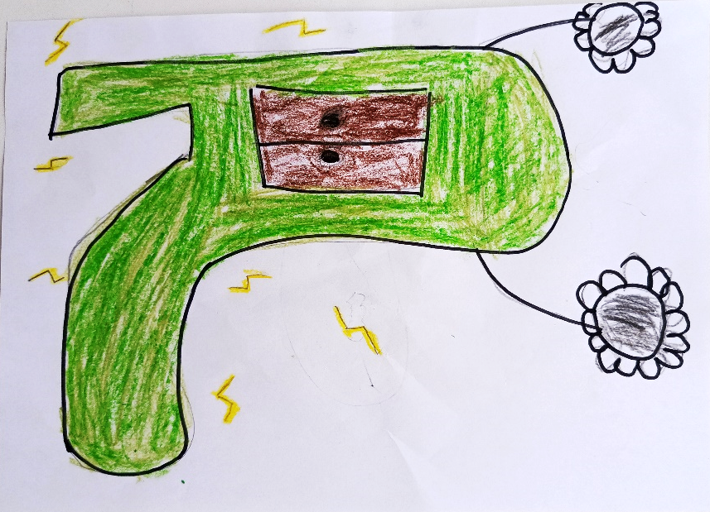

Таким образом, можно придумать рекламу на любой объект, выбранный детьми.

